Miércoles
03
de Marzo

Segundo de Secundaria
Formación Cívica y Ética
La no violencia ante el conflicto

Aprendizaje esperado: Promueve la postura no violenta ante los conflictos como un estilo de vida en las relaciones interpersonales y en la lucha social y política.
Énfasis: Identificar la no violencia como una postura ante los conflictos.

¿Qué vamos a aprender?

En esta sesión, reconocerás el significado de la violencia ante una situación de conflicto, comprenderás cómo puedes reconocerla, analizarás algunas historias sobre estas situaciones y profundizarás en algunos personajes históricos que han resuelto conflictos sin violencia.

Esto con el propósito de que tengas una postura no violenta ante los conflictos, como un estilo de vida en las relaciones interpersonales.

¿Qué hacemos?

Reflexiona en lo siguiente:

¿En algún momento de tu vida has tenido algún conflicto?

Quizá pudo ser en tu familia, escuela, con tus amistades o en tu comunidad, e incluso puede que hayas presenciado alguno que terminó con acciones violentas. Este tipo de actos violentos puede repercutir en la vida de las personas.

María de los Ángeles Alba afirma que:

“Una respuesta violenta no sólo causa daños o destrucción a las personas enfrentadas en el conflicto, a su relación y a quienes las rodean, a los bienes materiales o a la naturaleza.

Una respuesta violenta también daña a la cultura, tanto porque se pueden destruir elementos del patrimonio cultural de los pueblos, como porque se fomenta una cultura de violencia y se deteriora la capacidad de resolución de conflictos.”

Este texto se encuentra en el libro “Aprendamos del conflicto”, de María de los Ángeles Alba, editado por el INEA.

Por lo tanto, es muy importante el uso de la conciencia moral ante situaciones de violencia y promover actos como el rechazo e indignación ante actitudes que ofenden la dignidad de las personas y violentan los derechos humanos.

Para continuar con el tema, observa el siguiente video del minuto 2:01 al 4:08, sobre lo que Mahatma Gandhi piensa de la no violencia.

- Experiencias de convivencia no violentos.
https://www.youtube.com/watch?v=DBLJH1LgomY

¿Lograste identificar que es la no violencia? Para comprender mejor el concepto, presta atención a la siguiente información.

Violencia. “Cualidad de violento”, significa la cualidad de actuar con ímpetu y fuerza y dejarse llevar por la ira.

No violencia. Estar en desacuerdo con la violencia o evitarla.

Noviolencia (palabras juntas). Que hace referente a la acción de construir la paz y luchar contra la injusticia.

Estas dos palabras, aunque parezcan similares, se refieren a dos acciones distintas. Por eso, Mahatma Gandhi también lo consideraba como “noviolencia” (palabra junta), ya que, en el periodo de 1869 a 1948, asumió que es posible luchar por lo que se considera justo empleando métodos pacíficos. Por ejemplo, usando la fuerza que da la unión con otros, la libertad para negarse a obedecer o incluso la resistencia del propio cuerpo.

Debemos disfrutar todas las personas una vida digna, ya que, cuando se violentan nuestros derechos, estamos ante una situación de violencia. Por eso, se debe usar la fuerza de voluntad para unirnos en comunidad y lograr resoluciones de conflicto de forma pacífica, usando el diálogo.

Ahora, observa los siguientes videos de algunas y algunos adolescentes de distintos lugares del país, lo cual servirá para identificar actos violentos que se deben evitar hacer durante un conflicto, o incluso, acciones que se usaron para solucionarlo.

- Video. Iliana.
https://youtu.be/nvHCfXi35JQ

- Video. Luis.
https://youtu.be/Lnk4m6dxn2k

Ahora, analiza cada uno de los casos que se presentaron.
La anécdota que relata la adolescente es muy común en cuanto a las acciones y reacciones que se tienen cuando una persona hace frente a un conflicto sin detenerse a pensar, y lo más grave es cuando se llega a la violencia directa, como el caso de Iliana.

Sin embargo, en la situación de Luis, a pesar de que hubo conflicto con insultos y golpes, logró solucionarlo de forma pacífica mediante el diálogo entre ambas partes.

Reflexiona:

¿Sabes identificar los tipos de violencia en las relaciones interpersonales?

Es una pregunta que suena fácil, pero cuando se está en un conflicto, no lo se ve así. Y esto es porque la violencia ya se ha hecho muy común en la sociedad.

Para comprender lo anterior, realiza la siguiente actividad.

Elabora en tu cuaderno el siguiente esquema. Después, anota una situación en la que estaban presentes los tipos de violencia que se mencionan.

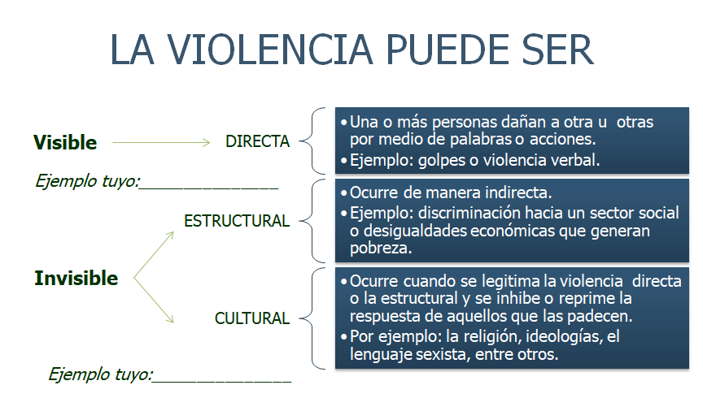

La violencia para el investigador Johan Galtung puede ser visible o invisible. Dentro de la visible está la violencia directa, en la que una o más personas dañan a otra u otras por medio de palabras o acciones, por ejemplo, golpes o violencia verbal.

Dentro de la invisible esta la violencia estructural, la cual ocurre de manera indirecta, por ejemplo, discriminación hacia un sector social o las desigualdades económicas que generan pobreza.

También está la violencia cultural, que ocurre cuando se legitima la violencia directa o la estructural y se inhibe o reprime la respuesta de aquellos que la padecen, por ejemplo, la religión, ideologías, el lenguaje sexista, entre otros.

Al desarrollar esta actividad, podrás identificar los tipos de violencia que se pueden presentar durante un conflicto, y así evitarlo a la brevedad.

Por lo anterior, es muy importante que conozcas un poco de la historia de algunos líderes que experimentaron la violencia, que pudieron hacer valer sus derechos de manera pacífica y que fueron la inspiración para muchas personas. Observa la siguiente línea de tiempo.

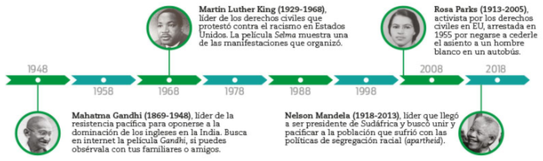

1948- Mahatma Gandhi (1869-1948), líder de la resistencia pacífica para oponerse a la dominación de los ingleses en la India.

1968- Martin Luther King (1929-1968), líder de los derechos civiles que protestó contra el racismo en Estados Unidos.

2008- Rosa Parks (1913-2005), activista por los derechos civiles en Estados Unidos, arrestada en 1955 por negarse a cederle el asiento a un hombre blanco en un autobús.

2018- Nelson Mandela (1918-2013), líder que llegó a ser presidente de Sudáfrica, buscó unir y pacificar a la población que sufrió con las políticas de segregación racial.

¿Identificaste lo que hace que estos líderes tengan algo en común?

Estos líderes han dejado muy marcada la historia, demandando el cumplimiento de sus derechos como toda persona. Se puede identificar el tipo de violencia que todos ellos sufrieron y que pudieron lograr solucionar de manera pacífica.

Debes de tomar en cuenta que para evitar la violencia hay que considerar el siguiente principio:

Sin violencia + Antiviolencia = Noviolencia

Estos componentes ayudarán a poner en práctica la noviolencia en tu vida personal, social o política.

Ahora, para complementar la información, observa el siguiente fragmento audiovisual del minuto 0:35 al 1:41.

- Lucha sin violencia.
https://www.youtube.com/watch?v=WxOVVvFu7oc

Como pudiste observar, se pueden expresar las ideas y resolver conflictos de manera pacífica para solucionar los desacuerdos y contribuir a una cultura de paz. Y para concretar más la información, analiza los siguientes principios de la “noviolencia”, que te ayudarán a ponerla en práctica.

Principios de la noviolencia:

- Renunciar a dañar o denigrar a otros.
- Confianza en que las personas puedan cambiar.
- Si queremos paz, nuestras acciones deben ser pacíficas.
- Se lucha contra hechos o situaciones indeseables, no contra las personas.
- Todos tenemos piezas de conflicto por acomodar sobre la verdad.
- Voluntad para luchar contra la injusticia y la violencia.
- Respetar al adversario.

Estos principios te ayudarán a concretar las acciones y decisiones ante una situación de conflicto. Recuerda que los conflictos son inevitables en la convivencia humana, sin embargo, puedes aprender a resolverlos de forma adecuada. Utilizar los principios y composiciones de la noviolencia, ayudará a tener un mejor estilo de vida para todas y todos.

También debes tener en cuenta que los conflictos se reflejan en el ámbito social y político, ya que la carencia de acuerdos afecta al grupo de personas, provocando enfrentamientos entre los mismos, por ejemplo, cuando un grupo considera que sus derechos no son respetados por el resto de la sociedad, puede surgir un conflicto.

Ahora que ya tienen las bases para poder actuar sin violencia ante situaciones de conflicto, es importante reflexionar sobre los actos que has estado llevando a cabo cuando se te presenta un conflicto en diferentes contextos de tu vida.

Antes de finalizar la sesión, recapitula. Al inicio leíste lo que María de los Ángeles Alba piensa sobre la violencia. Aprendiste sobre las palabras violencia, no violencia y la noviolencia. También analizaste los tipos de violencia, que pueden ser visibles o invisibles, y que muchas veces no se logran identificar, porque se cree que ya son normales estos tipos de actos. Como en el caso de las historias de las y los adolescentes que participaron con sus testimonios.

También conociste sobre algunos personajes históricos que lucharon contra estos actos violentos y que lograron resolverlos de forma pacífica, como Rosa Parks. Y, por último, se plantearon algunos principios para evitar la violencia ante el conflicto.

Por lo tanto, es importante aprender a identificar este tipo de actos que dañan la integridad de las personas y, sobre todo, poner en práctica estos principios en tu vida personal, social y política.

Si deseas saber más de este tema, puedes consultar tu libro de texto.

El Reto de Hoy:

Con la ayuda de tu familia, compongan la letra de una canción donde expreses lo que significa la noviolencia; o escribe un poema donde se promueva un estilo de vida sin conflictos violentos. Escríbelo en tu cuaderno y agrégalo en tu carpeta de evidencias. Recuerda poner en práctica lo que aprendiste en esta sesión.

Finalmente, responde la siguiente pregunta: ¿cómo pondrías en práctica la noviolencia en tu vida diaria?

¡Buen trabajo!

Gracias por tu esfuerzo.

Para saber más:
Lecturas
https://libros.conaliteg.gob.mx/secundaria.html

